**bel.ru**

# В Старом Осколе на несогласованную акцию протеста вышли два человека с плакатами

**Площадь у кинотеатра «Быль», где должен был пройти несанкционированный митинг, оказалась пустой.**

Как сообщает «[Мир Белогорья](https://mirbelogorya.ru/)», в Старом Осколе Белгородской области на улицу 31 января вышли два человека с плакатами.

В Белгороде у Центрального парка собрались около 20 человек, [территорию оцепили](https://bel.ru/news/politics/31-01-2021/v-belgorode-politsiya-razognala-vtoroy-nezakonnyy-miting-v-podderzhku-navalnogo) сотрудники полиции и Росгвардии. Стражи правопорядка постоянно озвучивали требования покинуть место незаконного публичного мероприятия, а тех, кто не согласился, задержали.

<https://bel.ru/news/society/31-01-2021/v-starom-oskole-na-nesoglasovannuyu-aktsiyu-protesta-vyshli-dva-cheloveka>

# МЧС предупреждает жителей Белгородской области об очень сильном ветре

Сегодня, 14:04

Общество

Фото: ИА «Бел.Ру»

**В ближайшие сутки порывы ветра на территории региона будут достигать 18 м/с.**

По данным ГУ МЧС России по Белгородской области, 1 февраля в регионе будет облачно с прояснениями. Ночью небольшой снег и туман, днём – сильный мокрый снег и дождь.

Синоптики прогнозируют налипания мокрого снега, метель и гололёд, на дорогах – гололедицу. Скорость ветра составит 6-11 м/с с порывами до 18 м/с. Температура воздуха ночью 2-7 градусов мороза, днём столбик термометра будет колебаться от 1 до 4 °C.

Спасатели предупреждают: сильный ветер может повалить деревья и слабоукреплённые конструкции, поэтому лучше держаться от них подальше и не ставить под ними машины. Не оставляйте детей без присмотра и не подходите к оборванным линиям электропередачи.

<https://bel.ru/news/society/31-01-2021/mchs-preduprezhdaet-zhiteley-belgorodskoy-oblasti-ob-ochen-silnom-vetre>

# В Белгороде полиция разогнала участников несанкционированной акции

Сегодня, 12:47ПолитикаФото: ИА «Бел.Ру»

**Территорию места предполагаемого сбора участников незаконного публичного мероприятия около Центрального парка оцепили стражи правопорядка: ОМОН, Росгвардия, полиция и ППС.**

По данным корреспондента ИА «Бел.Ру», 31 января на вторую акцию протеста в поддержку Навального в Белгороде собрались около десятка человек. ОМОНа в этот день было в разы больше, чем участников незаконной акции протеста. Про предварительным данным, стражи правопорядка задержали около 20 человек разного возраста – в основном постоянных участников протестных митингов. Одного молодого человека задержали с перцовым баллончиком.

Полиция и ОМОН оцепили территорию, а в рупоры всё время транслируется сообщение, что публичное мероприятие в этом месте является незаконным, требуется покинуть территорию, а в случае невыполнения законных требований полиции граждан могут привлечь к административной ответственности в соответствии с законодательством Российской Федерации.

По данным «ОВД-Инфо», в стране на незаконных акциях протеста 31 января к часу дня задержали около 650 человек. В лидерах – Владивосток (112), Красноярск (86) и Новосибирск (82).

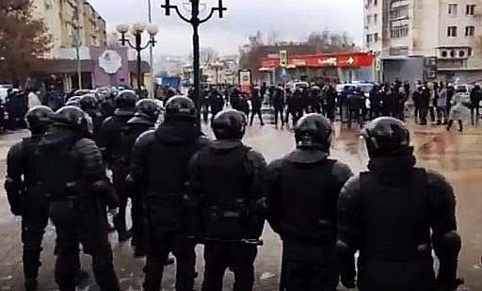

Видео:ИА "Бел.Ру"

Напомним, 23 января в Белгороде [прошёл митинг](https://bel.ru/news/politics/23-01-2021/kak-proshyol-miting-v-podderzhku-navalnogo-v-belgorode) в поддержку оппозиционера Алексея Навального. Мероприятие не было согласовано с мэрией и собрало около 1000 участников. Акция протеста прошла мирно, а вот после неё начались задержания. В Белгороде полиция арестовала по меньшей мере [11 человек](https://bel.ru/news/society/25-01-2021/grazhdanskuyu-zhenu-glavy-belgorodskogo-shtaba-navalnogo-arestovali-na-troe-sutok). 30 января на трое суток посадили главного редактора телеграм-канала «Белгород №1» [Владимира Корнева](https://bel.ru/news/society/30-01-2021/glavnogo-redaktora-telegram-kanala-belgorod-1-vladimira-korneva-arestovali).

<https://bel.ru/news/politics/31-01-2021/v-belgorode-politsiya-razognala-vtoroy-nezakonnyy-miting-v-podderzhku-navalnogo>

**belnovosti.ru**

# В первый день февраля в Белгородской области ожидается ненастная погода

Снег, дождь и сильный ветер ждут белгородцев в понедельник

По сведениям Белгидромета завтра, первого февраля, на территории области ожидаются сильные осадки в виде снега, мокрого снега и дождя, местами метель, гололед, на дорогах гололедица. Порывы ветра до 18 метров в секунду.

Если обратиться к сайту gismeteo.ru, то можно увидеть, что за период наблюдения  с начала нынешнего века самый холодный день первого февраля в Белгороде был в 2012 году. Днем в этот день температура опускалась до 21 градуса ниже нуля. А четырежды – в 2001, 2002, 2015 и в прошлом году столбик термометра на одно деление превышал  нулевую отметку. Примерно  такая же температура – до плюс  1 днем, ожидается и завтра. Причем в несколько первых дней последнего зимнего месяца погода будет неустойчивой: снег будет переходить в дождь. И лишь к концу недели температура  может понизиться до минус 5.

Что касается прихода настоящей весны, то, как рассказал  ведущий специалист центра погоды «Фобос» Михаил Леус, она в Центральную Россию придет в конце марта.

<https://www.belnovosti.ru/pogoda/2021/01/31/id92673>

# Несанкционированная акция в Белгороде не состоялась

К объявленному месту сбора пришли всего несколько десятков человек

Как сообщает наш журналист с места событий, на несанкционированное мероприятие, анонсированное в соцсетях,  сегодня вышло совсем мало белгородцев. Его организаторы, как и неделей раньше, планировали пройти по улицам города к Соборной площади.

Однако призывы в этот раз практически не возымели действия на горожан. Журналистов собралось больше, чем желающих принять участие в акции. После предупреждения полиции о незаконности сбора, большинство людей покинуло площадку у входа в Центральный парк. Однако несколько человек, не желавших выполнить требования правоохранительных органов и после нескольких предупреждений, все же были задержаны. Каких-либо провокаций зафиксировано не было. Менее чем через полчаса территория опустела.

Мы следим за развитием событий, и опубликуем официальную информацию от правоохранительных органов, как только она появится.

Фото из свободных источников

<https://www.belnovosti.ru/obschestvo/2021/01/31/id92671>

**bel.kp.ru**

**На несогласованный митинг в Белгороде и Старом Осколе собралось гораздо меньше участников, чем неделю назад**

Митинг закончился, так и не начавшись

На несогласованный митинг в Белгороде и Старом Осколе собралось гораздо меньше участников, чем неделю назад.

На несогласованный митинг, 31 января, в Белгороде собралось гораздо меньше участников. По приблизительным подсчетам сотрудников силовых структур было несколько сотен, а самих желающих поучаствовать в несанкционированном митинге в Белгороде – несколько десятков, в Старом Осколе – и того меньше. И если в Старом Осколе кто-то из пришедших успел вытащить какие-то плакаты, то в Белгороде – нет. Фактически, несанкционированной акции в области не было, так как она закончилась, не начавшись.

По громкоговорителям правоохранители Белгорода, стоявшие у Центрального парка, неоднократно напоминали, что мероприятие незаконное, просили разойтись и предупреждали об административной и уголовной ответственности.

Наиболее активных задержали, по одним источникам – человек 25, по другим – 36, данные уточняются. Задерживали вежливо, никто из белгородцев сопротивления не оказал.

В 14.45 полицейские и сотрудники ОМОН все еще оставались в районе Белгородского Арбата.

Напомним, что 23 января на несанкционированный митинг в Белгороде вышло коло тысячи человек. Колонна прошла от Центрального парка к Свято-Троицкому бульвару, а затем к Соборной площади. Митингующие остановились у здания областной администрации, а спустя полчаса разошлись. Никаких инцидентов в ходе несанкционированного мероприятия не было.

<https://www.bel.kp.ru/daily/27233.5/4360509/?utm_campaign=internal&utm_medium=main_region&utm_source=quote_preview&utm_term=0>

**Первая рабочая неделя февраля в Белгородской области будет слякотной**

Под ногами будет скользко, а над головой мокро

Первая рабочая неделя февраля в Белгородской области будет слякотной.

Начиная с завтрашнего дня, 1 февраля, в Белгородской области установится слякотная промозглая погода. Днем синоптики прогнозируют до 4º тепла, ночью столбик термометра опустится до 6º мороза. Соответственно под ногами будет скользко, а над головой мокро.

Осадки в виде дождя и мокрого снега «порадуют» жителей области все дни за исключением среды. Слабый ветер юго-западного направления завершит неприглядную погодную картину. Самое время залезть под уютное толстое одеяло и читать книжку.

С 1 февраля похолодает, причем существенно: ночью в пятницу ожидается до 12º мороза.

<https://www.bel.kp.ru/online/news/4169845/>

**bel.aif.ru**

# В Белгородской области 1 февраля прогнозируют метель

В первый февральский день в Белгородской области будет метель, сообщили в пресс-службе ГУ МЧС по региону.

Белгородские синоптики прогнозируют ночью небольшой снег, а днем - местами сильный мокрый снег и дождь. Также ночью возможен туман. В светлое время суток местами будет налипание мокрого снега, метель и гололед. На дорогах гололедица. Температура воздуха ночью опустится до 2-7º мороза, а днем - от 1º мороза до 4º тепла.

Из-за ухудшения погодных условий в Белгородской области спасатели советуют ограничить выход на улицу, взять под контроль детей и не оставлять их без присмотра, а также одеваться, учитывая температурный режим.

<https://bel.aif.ru/society/details/v_belgorodskoy_oblasti_1_fevralya_prognoziruyut_metel>

# В Белгороде произошло два столкновения из-за водителя Renault Duster

В Белгороде в результате одного ДТП произошло два столкновения, сообщили в пресс-службе УМВД по региону.

30 января в 9.00 на улице К. Заслонова водитель Renault Duster при выезде с второстепенной улицы Кн. Волковой на главную К.Заслонова не предоставил преимущество «Лада Калина».

Произошло столкновение, из-за которого автомобиль «Лада Калина» выехал на встречку. Случилось второе столкновение с Nissan Note. Водитель  «Лада Калина» получила травмы, но самостоятельно обратилась за медицинской помощью.

<https://bel.aif.ru/incidents/dtp/v_belgorode_proizoshlo_dva_stolknoveniya_iz-za_voditelya_renault_duster>

**belpressa.ru**

# МЧС предупреждает белгородцев об ухудшении погоды

Фото: Владимир Юрченко (архив)

**Синоптики прогнозируют 1 февраля ветер до 18 м/с, дождь, снег и туман.**

В первый день последнего месяца зимы в Белгородской области, похоже, прогнозируют все погодные явления.

В ночь на 1 февраля ожидается небольшой снег и туман. Днём осадки в виде мокрого снега и дождя. Может быть метель, гололёд и на дорогах гололедица.

Ветер 6–11 м/с с порывами до 15–18 м/с. Температура воздуха ночью 2-7º мороза, днём от минус 1 до 4º тепла.

Региональное МЧС предупреждает белгородцев о соблюдении мер безопасности при ухудшении погодных условий. Тех, кто собирается на рыбалку, спасатели просят не выходить на водоёмы, так как лёд сейчас крайне опасен. На сегодняшний день, согласно замерам инспекторов ГИМС, на прудах и водохранилищах **толщина льда всего лишь 10–20 см**, на реках – от 0 до 10 см.

<https://www.belpressa.ru/society/35368.html>

# На незаконную акцию в Белгороде 31 января собралось совсем мало белгородцев

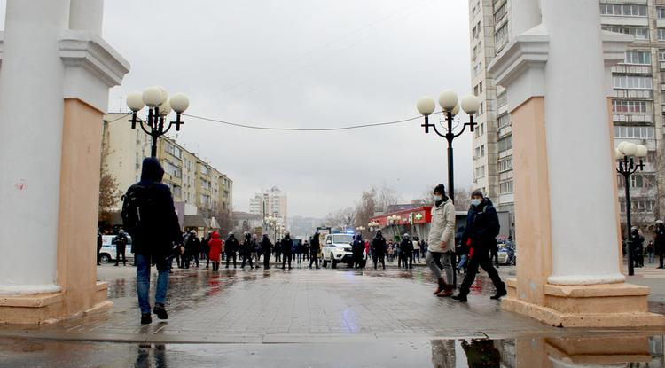Фото: Наталия Козлова

**В основном к 12:00 у парка Ленина собрались журналисты и зеваки. Полиция призывала разойтись и задерживала только тех, кто отказывался выполнять требования закона. Всё прошло спокойно, без провокаций.**

Правоохранители стянули к 12:00 дополнительные силы к центральному входу в парк культуры и отдыха Ленина, сюда же подъехала спецтехника.

Провокаций не было, полиция задерживала только тех, кто отказывался выполнять требования закона. Всё прошло спокойно, участники разошлись менее чем за час.

Полиция сразу оградила малочисленных собравшихся на площадке у входа. В громкоговоритель постоянно повторяли призыв разойтись.

«Уважаемые граждане! Территория парка Ленина и прилегающая к ней определена местом проведения незаконного публичного мероприятия. Требую прекратить незаконные действия об участии в публичном мероприятии. В случае невыполнения законных требований вы можете быть привлечены к ответственности предусмотренной законодательством Российской Федерации».

Также полицейские подходили лично к участникам и зевакам с просьбой не нарушать закон и уйти с территории, на которой собирались проводить незаконную акцию. Эксперты-криминалисты вели запись происходящего.

Тех, кто не внимал просьбам и категорически отказывался покидать площадку у парка, – задерживали. Полицейские действовали предельно корректно. Фактически все задержанные сами следовали к полицейским авто, добровольно садились в них.

Вместе с тем рядовые горожане спокойно могли идти по своим делам и через центральный парк, и по близлежащим улицам.

Большая часть собравшихся в парке и возле него: зеваки и журналисты. Подавляющее большинство – правоохранители.

Были и те зеваки, кто умудрился переругаться между собой. Причём в некоторые моменты было не совсем ясно на чьей стороне ругающиеся.

— Да уходи ты отсюда! Собрались наркоманы! – кричала женщина в годах на своего ровесника.

— Нет! Это моя Родина, мой президент! Дом нельзя разрушать!

Позже они выяснили, что оба против митингующих и ушли в разные стороны. Были и те, кто приставал к полицейским с расспросами, на них терпеливо отвечали.

По предварительным данным, всего в области было **45 участников несанкционированной акции**. В Белгороде из 30 присутствующих правоохранители задержали 26 человек, административные протоколы протоколы составили на 10 участников. В Старом Осколе из 15 присутствующих задержали 10, на двух составили протоколы.

**Наталия Козлова**

<https://www.belpressa.ru/type/news/35366.html>

**bezformata.com**

# Пожарная безопасность в быту: сотрудники МЧС России провели профилактический рейд в Чернянском районе

[[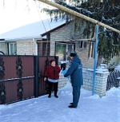](https://31.mchs.gov.ru/uploads/resize_cache/news/2021-01-29/pozharnaya-bezopasnost-v-bytu-sotrudniki-mchs-rossii-proveli-profilakticheskiy-reyd-v-chernyanskom-rayone_1611905178102699532__2000x2000.jpg)](https://31.mchs.gov.ru/uploads/resize_cache/news/2021-01-29/pozharnaya-bezopasnost-v-bytu-sotrudniki-mchs-rossii-proveli-profilakticheskiy-reyd-v-chernyanskom-rayone_1611905178102699532__2000x2000.jpg)

Фото: [31.mchs.gov.ru](https://31.mchs.gov.ru/deyatelnost/press-centr/novosti/4371642)

  Обучение граждан мерам пожарной безопасности является неотъемлемой частью работы [сотрудников](https://belgorod.bezformata.com/word/sotrudnikov/559/) МЧС России. С целью предотвращения травматизма и гибели людей на пожарах сотрудники Главного управления МЧС России по Белгородской области проводят регулярную профилактическую работу, в рамках которой разъясняют гражданам требования пожарной безопасности.

В этот раз сотрудники отдела надзорной деятельности и профилактической работы [Чернянского](https://belgorod.bezformata.com/word/chernyanskogo/765300/" \o "Чернянского) района посетили жителей села Волотово. При посещении домовладений инспекторы произвели профилактический осмотр электропроводки и печного оборудования, а также дали рекомендации по устранению обнаруженных недочетов.

Сотрудники чрезвычайного ведомства обратили внимание домовладельцев на то, что использование неисправных электроприборов или приборов кустарного производства нередко влечет собой короткое замыкание в месте соединения проводов, а в дальнейшем приводит к пожару. Также недопустимо подключать в одну сеть несколько приборов высокой мощности, оставлять работающую бытовую технику без присмотра и использовать поврежденные электроприборы.

Так, как неисправность печи – одна из распространенных причин пожаров в частном жилом секторе, сотрудники чрезвычайного ведомства напомнили владельцам печного отопления о необходимости регулярно производить чистку дымоходов. Недопустимо использовать горючие вещества для розжига, перекаливать печь, а также оставлять топящуюся печь на ночь.

В дополнение к рекомендациям сотрудники МЧС России вручили хозяевам домов памятки, в которых подробно описан порядок действий в случае возникновения пожара и номера телефонов экстренных служб.

В случае возникновения пожара, срочно сообщайте о происшествии в пожарную охрану по телефону «[101](https://belgorod.bezformata.com/word/101/856245/)». Единый «телефон доверия» Главного управления МЧС России по Белгородской области – 39-99-99.

<https://belgorod.bezformata.com/listnews/bezopasnost-v-bitu-sotrudniki-mchs/90830212/>

# Спасатели предупреждают: лёд сейчас как никогда опасен

[[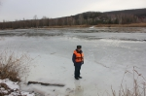](https://31.mchs.gov.ru/uploads/resize_cache/news/2021-01-29/spasateli-preduprezhdayut-led-seychas-kak-nikogda-opasen_1611923465417449773__2000x2000.jpg)](https://31.mchs.gov.ru/uploads/resize_cache/news/2021-01-29/spasateli-preduprezhdayut-led-seychas-kak-nikogda-opasen_1611923465417449773__2000x2000.jpg)

Фото: [31.mchs.gov.ru](https://31.mchs.gov.ru/deyatelnost/press-centr/novosti/4371987)

В настоящее время значительные перепады температуры воздуха приводят к интенсивному таянию ледового покрова, что представляет опасность для каждого жителя региона, [осмелившегося](https://belgorod.bezformata.com/word/osmelitsya/24685/) выйти на [лёд](https://belgorod.bezformata.com/word/led/4219/). С целью предотвращения гибели людей на водоёмах области инспекторы Государственной инспекции по маломерным судам Главного управления МЧС России по Белгородской области проводят профилактические рейды, в ходе которых призывают граждан ответственно отнестись к собственной безопасности.

Во время бесед сотрудники ГИМС объясняют белгородцам что особо опасен белый или с желтоватым оттенком матовый лед - такой цвет он приобретает во время оттепели, изморози или дождя. Но это не единственный показатель - толщина и прочность льда в каждом водоеме различны и зависят от температуры воздуха, глубины, скорости течения и других факторов.

На данный момент, на прудах и водохранилищах региона толщина льда составляет всего лишь 10-20 сантиметров, на реках – от 0 до 10 сантиметров. Кроме того, в некоторых местах на водоемах лед начал разрушаться, появились забереги, на многих участках образовались промоины. Специалисты спасательного ведомства настоятельно порекомендовали белгородцам не выходить на лёд, а родителям посоветовали взять под особый контроль своих детей и провести с ними профилактическую беседу, чтобы уменьшить риск возникновения беды.

**Главное управление МЧС России по Белгородской области напоминает: при провале под лед необходимо предпринять следующие действия:**

- не паникуйте, не делайте резких движений, стабилизируйте дыхание;

- широко раскиньте руки в стороны и постарайтесь зацепиться за кромку льда, чтобы не погрузиться с головой;

- по возможности переберитесь к тому краю полыньи, где течение не унесет вас под лед;

- попытайтесь осторожно, не обламывая кромку льда, без резких движений, наползая грудью, лечь на край льда, забросить на него одну, а затем и другую ногу;

- если лед выдержал, медленно, откатитесь от кромки и ползти к берегу;

- передвигайтесь в ту сторону, откуда пришли, ведь там лед уже проверен на прочность.

**В случае происшествия звоните по Единому телефону пожарных и спасателей «**[**101**](https://belgorod.bezformata.com/word/101/856245/)**» или Единому номеру вызова экстренных оперативных служб «**[**112**](https://belgorod.bezformata.com/word/112/104016/)**». Единый «телефон доверия» Главного управления МЧС России по Белгородской области – 8 (4722) 39-99-99.**

<https://belgorod.bezformata.com/listnews/lyod-seychas-kak-nikogda/90830207/>

# В ближайшие сутки на территории Белгородской области прогнозируются порывы ветра до 18 м/с

[[](https://31.mchs.gov.ru/uploads/resize_cache/news/2021-01-31/v-blizhayshie-sutki-na-territorii-belgorodskoy-oblasti-prognoziruyutsya-poryvy-vetra-do-18-m-s_1612089649998003765__2000x2000.jpg)](https://31.mchs.gov.ru/uploads/resize_cache/news/2021-01-31/v-blizhayshie-sutki-na-territorii-belgorodskoy-oblasti-prognoziruyutsya-poryvy-vetra-do-18-m-s_1612089649998003765__2000x2000.jpg)

Фото: [31.mchs.gov.ru](https://31.mchs.gov.ru/deyatelnost/press-centr/novosti/4373342)

По данным белгородских синоптиков, завтра, 01 февраля облачно с прояснениями. Ночью небольшой снег. Днем временами осадки, местами сильные, в виде снега, мокрого снега и дождя. Ночью местами туман. Днем местами налипание мокрого снега, метель, гололед. На дорогах гололедица. Ветер ночью юго-западный 6-11 м/с, днем восточной четверти 6-11 м/с, местами порывы 15-18 м/с. Температура воздуха ночью 2-7º мороза, днем от 1º мороза до 4º тепла.

**В связи с ухудшением погодных условий на территории Белгородской области — сильными осадками и порывистым**[**ветром**](https://belgorod.bezformata.com/word/vetra/3755/)**, Главное управление МЧС России по Белгородской области призывает жителей и гостей региона соблюдать повышенные меры безопасности:**

- опасность для людей на улице при сильных порывах ветра заключается в возможном обрушении слабоукреплённых широкоформатных и ветхих конструкций, падении крупных деревьев, срыве рекламных щитов, повреждении кровли домов, порыве воздушных линий электропередачи и связи, наземных трубопроводов, а также поражении людей обломками разрушенных сооружений, осколками стекол, летящими с большой скоростью, - будьте осторожны и избегайте нахождения вблизи данных объектов;

- при усилении ветра следует ограничить выход из зданий;

- важно взять под особый контроль детей и не оставлять их без присмотра;

- если сильный ветер застал вас на улице, укройтесь в зданиях или подъездах жилых домов. Не стоит [прятаться](https://belgorod.bezformata.com/word/pryatalsya/4592/) от сильного ветра около стен домов, так как с крыш и балконов возможно падение шифера и других предметов. Ни в коем случае не пытайтесь прятаться за остановками общественного транспорта, рекламными щитам, недостроенными зданиям, под деревьями;

- смертельно опасно при сильном ветре стоять под ЛЭП и подходить к оборвавшимся электропроводам. Опасно при штормовом ветре оставаться в автомобиле или автобусе, поэтому следует покинуть авто и укрыться в ближайшем здании.

Одеваясь на улицу, учитывайте температурный режим. Свой маршрут спасатели советуют по возможности проложить подальше от проезжей части. В местах массового скопления людей не забывайте надевать защитную маску и перчатки.

Тем, кто завтра собирается отправиться на рыбалку, спасатели сообщают, что лёд на водоёмах региона крайне опасен. На сегодняшний день, согласно замерам инспекторов ГИМС, на прудах и водохранилищах толщина льда составляет всего лишь 10-20 сантиметров, на реках – от 0 до 10 сантиметров. Во избежание несчастных случаев лучше воздержаться от посещения водных объектов. Родителям следует взять детей под особый контроль и не пускать их гулять вблизи водоёмов.

Автомобилистам специалисты рекомендуют строго соблюдать правила дорожного движения. В связи с гололедицей необходимо уделить внимание техническому состоянию своего транспортного средства, особенно тормозной системе и состоянию шин. Стеклоочистители должны быть в рабочем состоянии, так как из-за умеренных осадков видимость может значительно ухудшиться. Управляя автомобилем, не развивайте скорость большую, чем позволяют погодные и дорожные условия. Будьте внимательными в местах пешеходных переходов, снижайте скорость вблизи расположения детских учреждений. Берегите от падения слабозакрепленных конструкций и аварийных деревьев свои автомобили, паркуя их в безопасных местах.

**Если вашей жизни угрожает опасность или вам известно о необходимости проведения спасательных мероприятий, звоните по единому номеру пожарных и спасателей МЧС России «**[**112**](https://belgorod.bezformata.com/word/112/104016/)**» или «**[**101**](https://belgorod.bezformata.com/word/101/856245/)**».**

<https://belgorod.bezformata.com/listnews/belgorodskoy-oblasti-prognoziruyutsya/90830203/>

# Рeгистрация туристских грyпп - залoг бeзoпасного oтдыха!

[[](https://31.mchs.gov.ru/uploads/resize_cache/news/2021-01-29/registraciya-turistskih-grypp-zalog-bezopasnogo-otdyha_1611902555221517395__2000x2000.jpg)](https://31.mchs.gov.ru/uploads/resize_cache/news/2021-01-29/registraciya-turistskih-grypp-zalog-bezopasnogo-otdyha_1611902555221517395__2000x2000.jpg)

Фото: [31.mchs.gov.ru](https://31.mchs.gov.ru/deyatelnost/press-centr/novosti/4371607)

На главном сайте МЧС России все онлайн-формы систематизированы в единую рубрику. Пользователю необходимо выбрать только субъект РФ, на территории которого планируется туристский маршрут, и он автоматически будет перенаправлен на страницу для заполнения заявки на соответствующий сайт территориального органа.

Разработанный сервис значительно упростит подачу заявок туристским организациям, индивидуальным предпринимателям в сфере активного туризма, индивидуальным туристам и группам, самостоятельно путешествующим по стране, в том числе имеющим в своем составе несовершеннолетних детей. Спасательные подразделения, в свою очередь, с помощью имеющейся информации о маршруте при необходимости смогут своевременно организовать поиски. Кроме того, в ходе обработки заявки сотрудники МЧС России в обязательном порядке ознакомят туристов с информацией об опасностях на предстоящем маршруте, метеоусловиях, разъяснят правила безопасности, помогут проверить личное снаряжение, средства связи и маршрутные документы.

Согласно действующему законодательству, туристские группы должны проинформировать службы МЧС России за 10 дней до начала путешествия. При подаче онлайн-заявки на регистрацию необходимо указать состав и количество участников, руководителей, контактные телефоны, подробную информацию о маршруте и т.д. Ответственный сотрудник ведомства в субъекте РФ обязан обработать заявку в течение одного рабочего дня, после чего передать сведения в спасательное подразделение, в зоне ответственности которого планируется маршрут.

Далее ответственный представитель тургруппы или индивидуальный турист получит информацию о факте регистрации по телефону или посредством смс-оповещения. В сообщении доводится информация об оперативных службах, осуществляющих дальнейшую коммуникацию и необходимые контактные данные для уведомления об окончании мероприятия.

Напоминаем, что 9 марта 2019 года вступил в силу Приказ МЧС России № 42, которым утвержден порядок информирования спасательных подразделений о туристских [маршрутах](https://belgorod.bezformata.com/word/marshrutov/2297/). Помимо единого онлайн-сервиса зарегистрировать маршрут можно с помощью почтового отправления, электронной почты или по телефону, обратившись в МЧС России по месту планируемого путешествия. Информировать спасателей необходимо о маршрутах передвижения, проходящих по труднодоступной местности, водным, горным, спелеологическим и другим объектам, связанным с повышенным риском для жизни и возможным причинением вреда здоровью туристов, а также их имуществу.

http://www.mchs.gov.ru/dop/info/smi/news/item/34064428/

<https://belgorod.bezformata.com/listnews/turistskih-grypp-zalog-bezopasnogo/90830202/>

**mchsrf.ru**

31 Январь 2021 годаВ ближайшие сутки на территории Белгородской области прогнозируются порывы ветра до 18 м/с

По данным белгородских синоптиков, завтра, 01 февраля облачно с прояснениями. Ночью небольшой снег. Днем временами осадки, местами сильные, в виде снега, мокрого снега и дождя. Ночью местами туман. Днем местами налипание мокрого снега, метель, гололед. На дорогах гололедица. Ветер ночью юго-западный 6-11 м/с, днем восточной четверти 6-11 м/с, местами порывы 15-18 м/с. Температура воздуха ночью 2-7º мороза, днем от 1º мороза до 4º тепла.

В связи с ухудшением погодных условий на территории Белгородской области — сильными осадками и порывистым ветром, Главное управление [МЧС России по Белгородской области](http://mchsrf.ru/region/16.html) призывает жителей и гостей региона соблюдать повышенные меры безопасности:

- опасность для людей на улице при сильных порывах ветра заключается в возможном обрушении слабоукреплённых широкоформатных и ветхих конструкций, падении крупных деревьев, срыве рекламных щитов, повреждении кровли домов, порыве воздушных линий электропередачи и связи, наземных трубопроводов, а также поражении людей обломками разрушенных сооружений, осколками стекол, летящими с большой скоростью, - будьте осторожны и избегайте нахождения вблизи данных объектов;

- при усилении ветра следует ограничить выход из зданий;

- важно взять под особый контроль детей и не оставлять их без присмотра;

- если сильный ветер застал вас на улице, укройтесь в зданиях или подъездах жилых домов. Не стоит прятаться от сильного ветра около стен домов, так как с крыш и балконов возможно падение шифера и других предметов. Ни в коем случае не пытайтесь прятаться за остановками общественного транспорта, рекламными щитам, недостроенными зданиям, под деревьями;

- смертельно опасно при сильном ветре стоять под ЛЭП и подходить к оборвавшимся электропроводам. Опасно при штормовом ветре оставаться в автомобиле или автобусе, поэтому следует покинуть авто и укрыться в ближайшем здании.

Одеваясь на улицу, учитывайте температурный режим. Свой маршрут спасатели советуют по возможности проложить подальше от проезжей части. В местах массового скопления людей не забывайте надевать защитную маску и перчатки.

Тем, кто завтра собирается отправиться на рыбалку, спасатели сообщают, что лёд на водоёмах региона крайне опасен. На сегодняшний день, согласно замерам инспекторов ГИМС, на прудах и водохранилищах толщина льда составляет всего лишь 10-20 сантиметров, на реках – от 0 до 10 сантиметров. Во избежание несчастных случаев лучше воздержаться от посещения водных объектов. Родителям следует взять детей под особый контроль и не пускать их гулять вблизи водоёмов.

Автомобилистам специалисты рекомендуют строго соблюдать правила дорожного движения. В связи с гололедицей необходимо уделить внимание техническому состоянию своего транспортного средства, особенно тормозной системе и состоянию шин. Стеклоочистители должны быть в рабочем состоянии, так как из-за умеренных осадков видимость может значительно ухудшиться. Управляя автомобилем, не развивайте скорость большую, чем позволяют погодные и дорожные условия. Будьте внимательными в местах пешеходных переходов, снижайте скорость вблизи расположения детских учреждений. Берегите от падения слабозакрепленных конструкций и аварийных деревьев свои автомобили, паркуя их в безопасных местах.Если вашей жизни угрожает опасность или вам известно о необходимости проведения спасательных мероприятий, звоните по единому номеру пожарных и спасателей [МЧС России](http://mchsrf.ru/) «112» или «101».

<https://mchsrf.ru/news/697954-v-blijayshie-sutki-na-territorii-belgorodskoy-oblasti-prognoziruyutsya-poryivyi-vetra.html>

31 Январь 2021 годаСпасатели предупреждают: лёд сейчас как никогда опасен

В настоящее время значительные перепады температуры воздуха приводят к интенсивному таянию ледового покрова, что представляет опасность для каждого жителя региона, осмелившегося выйти на лёд. С целью предотвращения гибели людей на водоёмах области инспекторы Государственной инспекции по маломерным судам Главного управления [МЧС России по Белгородской области](http://mchsrf.ru/region/16.html) проводят профилактические рейды, в ходе которых призывают граждан ответственно отнестись к собственной безопасности. Во время бесед сотрудники ГИМС объясняют белгородцам что особо опасен белый или с желтоватым оттенком матовый лед - такой цвет он приобретает во время оттепели, изморози или дождя. Но это не единственный показатель - толщина и прочность льда в каждом водоеме различны и зависят от температуры воздуха, глубины, скорости течения и других факторов. На данный момент, на прудах и водохранилищах региона толщина льда составляет всего лишь 10-20 сантиметров, на реках – от 0 до 10 сантиметров. Кроме того, в некоторых местах на водоемах лед начал разрушаться, появились забереги, на многих участках образовались промоины. Специалисты спасательного ведомства настоятельно порекомендовали белгородцам не выходить на лёд, а родителям посоветовали взять под особый контроль своих детей и провести с ними профилактическую беседу, чтобы уменьшить риск возникновения беды.Главное управление [МЧС России по Белгородской области](http://mchsrf.ru/region/16.html) напоминает: при провале под лед необходимо предпринять следующие действия: - не паникуйте, не делайте резких движений, стабилизируйте дыхание; - широко раскиньте руки в стороны и постарайтесь зацепиться за кромку льда, чтобы не погрузиться с головой; - по возможности переберитесь к тому краю полыньи, где течение не унесет вас под лед; - попытайтесь осторожно, не обламывая кромку льда, без резких движений, наползая грудью, лечь на край льда, забросить на него одну, а затем и другую ногу; - если лед выдержал, медленно, откатитесь от кромки и ползти к берегу; - передвигайтесь в ту сторону, откуда пришли, ведь там лед уже проверен на прочность. В случае происшествия звоните по Единому телефону пожарных и спасателей «101» или Единому номеру вызова экстренных оперативных служб «112». Единый «телефон доверия» Главного управления [МЧС России по Белгородской области](http://mchsrf.ru/region/16.html) – 8 (4722) 39-99-99.

<https://mchsrf.ru/news/697928-spasateli-preduprejdayut-ld-seychas-kak-nikogda-opasen.html>

31 Январь 2021 годаПожарная безопасность в быту: сотрудники МЧС России провели профилактический рейд в Чернянском районе

Обучение граждан мерам пожарной безопасности является неотъемлемой частью работы сотрудников [МЧС России](http://mchsrf.ru/). С целью предотвращения травматизма и гибели людей на пожарах сотрудники Главного управления [МЧС России по Белгородской области](http://mchsrf.ru/region/16.html) проводят регулярную профилактическую работу, в рамках которой разъясняют гражданам требования пожарной безопасности.

В этот раз сотрудники отдела надзорной деятельности и профилактической работы Чернянского района посетили жителей села Волотово. При посещении домовладений инспекторы произвели профилактический осмотр электропроводки и печного оборудования, а также дали рекомендации по устранению обнаруженных недочетов.

Сотрудники чрезвычайного ведомства обратили внимание домовладельцев на то, что использование неисправных электроприборов или приборов кустарного производства нередко влечет собой короткое замыкание в месте соединения проводов, а в дальнейшем приводит к пожару. Также недопустимо подключать в одну сеть несколько приборов высокой мощности, оставлять работающую бытовую технику без присмотра и использовать поврежденные электроприборы.

Так, как неисправность печи – одна из распространенных причин пожаров в частном жилом секторе, сотрудники чрезвычайного ведомства напомнили владельцам печного отопления о необходимости регулярно производить чистку дымоходов. Недопустимо использовать горючие вещества для розжига, перекаливать печь, а также оставлять топящуюся печь на ночь.

В дополнение к рекомендациям сотрудники [МЧС России](http://mchsrf.ru/) вручили хозяевам домов памятки, в которых подробно описан порядок действий в случае возникновения пожара и номера телефонов экстренных служб.

В случае возникновения пожара, срочно сообщайте о происшествии в пожарную охрану по телефону «101». Единый «телефон доверия» Главного управления [МЧС России по Белгородской области](http://mchsrf.ru/region/16.html) – 39-99-99.

[Новость на сайте МЧС Белгородской области](https://mchsrf.ru/news/out/697927)

[Версия для печати](https://mchsrf.ru/news/print/697927-pojarnaya-bezopasnost-v-byitu.html)

<https://mchsrf.ru/news/697927-pojarnaya-bezopasnost-v-byitu-sotrudniki-mchs-rossii-proveli-profilakticheskiy-reyd.html>

31 Январь 2021 годаРeгистрация туристских грyпп - залoг бeзoпасного oтдыха!

На главном сайте [МЧС России](http://mchsrf.ru/) все онлайн-формы систематизированы в единую рубрику. Пользователю необходимо выбрать только субъект РФ, на территории которого планируется туристский маршрут, и он автоматически будет перенаправлен на страницу для заполнения заявки на соответствующий сайт территориального органа.

Разработанный сервис значительно упростит подачу заявок туристским организациям, индивидуальным предпринимателям в сфере активного туризма, индивидуальным туристам и группам, самостоятельно путешествующим по стране, в том числе имеющим в своем составе несовершеннолетних детей. Спасательные подразделения, в свою очередь, с помощью имеющейся информации о маршруте при необходимости смогут своевременно организовать поиски. Кроме того, в ходе обработки заявки сотрудники [МЧС России](http://mchsrf.ru/) в обязательном порядке ознакомят туристов с информацией об опасностях на предстоящем маршруте, метеоусловиях, разъяснят правила безопасности, помогут проверить личное снаряжение, средства связи и маршрутные документы.

Согласно действующему законодательству, туристские группы должны проинформировать службы [МЧС России](http://mchsrf.ru/) за 10 дней до начала путешествия. При подаче онлайн-заявки на регистрацию необходимо указать состав и количество участников, руководителей, контактные телефоны, подробную информацию о маршруте и т.д. Ответственный сотрудник ведомства в субъекте РФ обязан обработать заявку в течение одного рабочего дня, после чего передать сведения в спасательное подразделение, в зоне ответственности которого планируется маршрут.

Далее ответственный представитель тургруппы или индивидуальный турист получит информацию о факте регистрации по телефону или посредством смс-оповещения. В сообщении доводится информация об оперативных службах, осуществляющих дальнейшую коммуникацию и необходимые контактные данные для уведомления об окончании мероприятия.

Напоминаем, что 9 марта 2019 года вступил в силу Приказ [МЧС России](http://mchsrf.ru/) № 42, которым утвержден порядок информирования спасательных подразделений о туристских маршрутах. Помимо единого онлайн-сервиса зарегистрировать маршрут можно с помощью почтового отправления, электронной почты или по телефону, обратившись в [МЧС России](http://mchsrf.ru/) по месту планируемого путешествия. Информировать спасателей необходимо о маршрутах передвижения, проходящих по труднодоступной местности, водным, горным, спелеологическим и другим объектам, связанным с повышенным риском для жизни и возможным причинением вреда здоровью туристов, а также их имуществу.

http://www.mchs.gov.ru/dop/info/smi/news/item/34064428/

<https://mchsrf.ru/news/697912-registratsiya-turistskih-grypp---zalog-bezopasnogo-otdyiha.html>

**moe-belgorod.ru**

# В Белгороде под колеса авто попала женщина, перебегавшая дорогу на красный свет

Авария случилась на пересечении улицы Преображенской и проспекта Богдана Хмельницкого

В Белгороде случилось очередное ДТП с участием пешехода. Под колеса авто попала женщина, которая перебегала дорогу на красный свет.

Видеозапись происшествия опубликовали в сообществе «Авто Белгород» во «ВКонтакте». Судя по съемке, авария случилась на пересечении проспекта Богдана Хмельницкого и улицы Преображенской. Камера видеонаблюдения зафиксировала, как поток машин движется по Богданке, а затем участники движения начинают поворачивать налево. В этот же момент камера фиксирует женщину, которая перебегает улицу Преображенскую по пешеходному переходу. Один из автомобилей не успевает остановиться и сбивает ее.

По данным источника, авария произошла рано утром в минувший четверг. Тем не менее она не вошла в сводку ГИБДД, куда включают аварии с пострадавшими. Также источник утверждает, что женщина получила сотрясение мозга.

Отметим, что пользователи соцсети бурно отреагировали на происшествие. Многие из них напомнили, что соблюдать правила дорожного движения обязаны не только водители, но и пешеходы.

<https://moe-belgorod.ru/news/incidents/1084736>

**31.мвд.рф**

# Информация о ДТП на дорогах Белгородской области

Сегодня 15:23

30 января на территории области совершено 1 дорожно-транспортное происшествие, в результате которого 1 человек получил телесные повреждения.

**Виды ДТП:**

- столкновение – 1.

**г. Белгород**

По предварительным данным, в 09 часов 00 минут на ул. К. Заслонова, в районе д. 161-а, 60-летний водитель, управляя автомобилем «Рено Дастер», при выезде с ул. Кн. Волковой (второстепенная) на ул. К.Заслонова (главная) не предоставил преимущество в движении автомобилю «Лада Калина» под управлением 29-летнего водителя, который следовал по главной дороге, и совершил с ним столкновение. В результате автомобиль «Лада Калина» выехал на полосу встречного движения, где совершил столкновение с автомобилем «Ниссан Нот» под управлением 30-летней женщины. Впоследствии водитель автомобиля «Лада Калина» самостоятельно обратился в медицинское учреждение.

<https://31.мвд.рф/news/item/22840189/>

**гибдд.рф**

## Информация о ДТП на дорогах Белгородской области

Январь, 31  09:24

30 января на территории области совершено 1 дорожно-транспортное происшествие, в результате которого 1 человек получил телесные повреждения.

**Виды ДТП:**

- столкновение – 1.

**г. Белгород**

По предварительным данным, в 09 часов 00 минут на ул. К. Заслонова, в районе д. 161-а, 60-летний водитель, управляя автомобилем «Рено Дастер», при выезде с ул. Кн. Волковой (второстепенная) на ул. К.Заслонова (главная) не предоставил преимущество в движении автомобилю «Лада Калина» под управлением 29-летнего водителя, который следовал по главной дороге, и совершил с ним столкновение. В результате автомобиль «Лада Калина» выехал на полосу встречного движения, где совершил столкновение с автомобилем «Ниссан Нот» под управлением 30-летней женщины. Впоследствии водитель автомобиля «Лада Калина» самостоятельно обратился в медицинское учреждение.

<https://гибдд.рф/r/31/news/item/22840212>

**yaruga.belregion.ru**

# Оперативный ежедневный прогноз возникновения и развития чрезвычайных ситуаций на территории краснояружского района на 01 февраля 2021 года.

Оперативный ежедневный прогноз возникновения и развития чрезвычайных ситуаций на территории Краснояружского района на 01 февраля 2021 года.



             По информации официального сайта Гидрометцентра, Белгородского ЦГМС  (филиал ФГБУ «Центрально-Черноземное управление по гидрометеорологии и мониторингу окружающей среды») и  прогнозу  ГУ МЧС России по Белгородской области  на территории Краснояружского района.  **01 февраля**ожидается облачная с прояснениями погода. Ночью небольшой снег (до 1 мм). Днем временами осадки , местами сильные, в виде снега, мокрого снега и дождя (до 15 мм). Ночью местами туман. Днем местами налипание мокрого снега, метель, гололед. На дорогах гололедица. Ветер ночью юго-западный 6-11 м/с, днем восточной четверти 6-11 м/с, местами порывы 15-18 м/с. Температура воздуха ночью 2-7 мороза,  днем от 1º мороза до 4º тепла.

**Опасные метеорологические явления: не  прогнозируются.**

**Неблагоприятные метеорологические явления: сильные осадки, в виде снега,  мокрого снега и дождя, налипание мокрого снега, метель,  гололед, на дорогах гололедица, местами порывы ветра 15-18 м/с.**

Радиационная, химическая и бактериологическая обстановка на территории области в норме. Радиационный фон в пределах естественного 10  мкр/час. Общий уровень загрязнения воздуха – умеренный. Экологическая обстановка благоприятная – фоновые показатели атмосферного воздуха не превышают предельно допустимых концентраций.

По данным Белгородского ЦГМС – филиала ФГБУ «Центральное-Черноземное УГМС» на территории Белгородской области расчет класса пожарной опасности завершен.

Возможно увеличение случаев травматизма среди населения. (**Источник ЧС** - сильные осадки, в виде снега,  мокрого снега и дождя, налипание мокрого снега, метель,  гололед, на дорогах гололедица, местами порывы ветра 15-18 м/с. )

**01.02.2021г.** **повышается вероятность** возникновения чрезвычайных ситуаций (происшествий) до муниципального уровня, связанных с повреждением (обрывом) линий электропередач, нарушением электроснабжения в населенных пунктах (в т.ч. при падении веток на провода воздушных линий). Наиболее подвержены отключению 22 МО в т.ч. Краснояружский район. (**Источник ЧС** – налипание мокрого снега, гололед, местами порывы ветра 15-18 м/с).

 В результате нарушения правил безопасности эксплуатации газового оборудования, на территории Краснояружского района существует вероятность  взрыва бытового газа в жилых домах, в производственных помещениях.

  На территории Белгородской области зарегистрированы случаи заболевания коронавирусом.

             На территории  Краснояружского района прогнозируется выявление случаев заболеваний бешенством среди диких и домашних животных. Заболеваний людей бешенством не зарегистрировано. **Существует вероятность**заболевания животных опасными болезнями (африканская чума свиней, сибирская язва и т.д.)**(Источник ЧС** - человеческий фактор, миграция диких кабанов, зверей, птиц).

**Существует вероятность** возникновения происшествий и гибели людей на водных объектах (**Источник** – несоблюдения мер безопасности при нахождении на льду).

**Уважаемые Краснояружцы! В целях недопущения чрезвычайных ситуаций соблюдайте  правила пожарной безопасности. Эксплуатируйте только исправное газовое  и электрическое оборудование! Берегите свое здоровье и здоровье близких! Единый  бесплатный номер  службы спасения 112 и 101!**

<https://yaruga.belregion.ru/press-centr/3334456789/>

**gazeta-shebekino.ru**

# Несанкционированные акции в Белгородской области прошли без провокаций

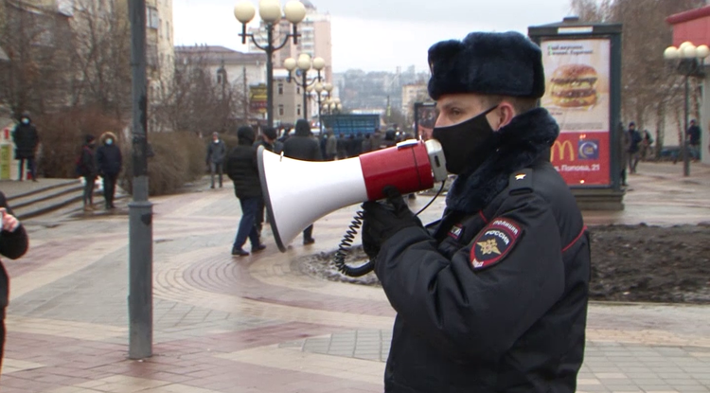Фото: mirbelogorya.ru

Также отмечено, что в воскресенье на них вышло мало людей.

На несанкционированную акцию в Белгороде вышли **30 человек**. В Старом Осколе – **15 человек** с плакатами. Площадь у кинотеатра «Быль» пуста.

Полиция и Росгвардия обеспечили безопасность прохожих у парка Ленина в областном центре. Силовики неоднократно призывали людей разойтись, после этого начались задержания участников несанкционированной акции.

Митинг в регионе прошёл без провокаций. Подробности – в сюжете «Мира Белогорья».

<https://gazeta-shebekino.ru/news/4166.html>

# Облачная погода с осадками и ветром пришла в Белгородскую область сегодня

Днём ожидается ветер западной четверти со скоростью от 8 до 13 метров в секунду, скорость порывов составит от 16 до 21 метров в секунду.

Региональное управление МЧС предупредило, что сегодня на территории области прогнозируются порывы ветра до 21 м/с и сильный снегопад. Днём ожидается ветер западной четверти со скоростью от 8 до 13 метров в секунду, скорость порывов составит от 16 до 21 метров в секунду.

*«Днём возможен снег, а на юго-востоке области — дождь», —*[*предупредили*](https://31.mchs.gov.ru/deyatelnost/press-centr/novosti/4372007)*в пресс-службе МЧС по Белгородской области.*

Также спасатели предупредили, что в этот день возможен гололёд на дорогах. Южный ветер ночью будет двигаться со скоростью от 7 до 12 метров в секунду, порывы будут достигать 16 метров в секунду.

<https://gazeta-shebekino.ru/news/4165.html>

**zhizn31.ru**

# Несогласованная акция прошла в Белгороде без провокаций

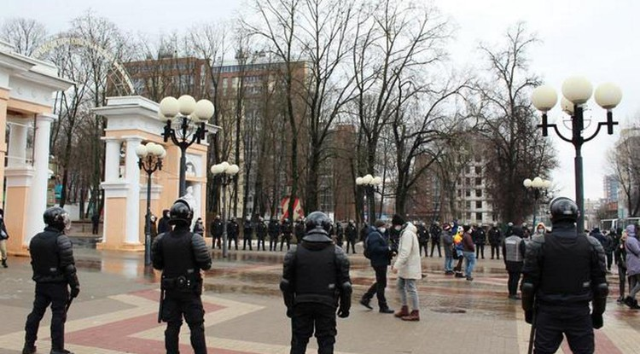Фото: belpressa.ru / Наталия Козлова

Участниками события стали 30 человек.

Несогласованная акция прошла сегодня в белгородском парке Ленина без провокаций. Участниками события стали **30 человек**,**26**из них задержали. Полицейские составили административные протоколы на **десять белгородцев**.

Как [сообщила](https://www.belpressa.ru/type/news/35366.html)БелПресса, правоохранители вели себя максимально корректно. Предупреждали и просили уйти собравшихся. Задерживали только тех, кто отказывался покинуть место событий. В течение часа участники спокойно разошлись.

Большей частью собравшихся оказались журналисты и любопытные люди. Обычные горожане могли спокойно идти по своим делам по улицам и через парк Ленина.

<https://zhizn31.ru/news/4459.html>

**go31.ru**

# Какие напасти обещают синоптики белгородцам в первый день февраля

Что ж, 1 февраля в этом году – прямо как всё с чистого листа: и неделя, и месяц. Но вот незадача – погода никак не хочет обновляться на обычную зимнюю. Уже много дней белгородцев достаёт излишне тёплое состояние окружающей среды. Ну и само собой, все сопутствующие штуки роде мокрого снега, дождя, насморка и гололёда.

Как рассказали в областном управлении МЧС, завтра погода существенных изменений претерпевать не будет, разве что в худшую сторону. Ко всему прочему синоптики прогнозируют метель.

А вообще в регионе будет облачно с прояснениями. Ночью возможен снег и туман. Днём типология осадков расширится: к снегу прибавится мокрый снег и дождь. Возможно налипание мокрого снега, метель и гололёд. Дороги, конечно же, будут скользкими из-за гололедицы. Ветер будет дуть с востока со скоростью 6-11 метров в секунду, при порывах – 15-18 метров в секунду.

Температура воздуха ночью 2-7 ниже нуля, днём – от минус 1 до плюс 4.

Атмосферное давление, по данным Росгидромета, будет на десять пунктов ниже нормы – 738 миллиметров ртутного столба.

Кстати, если вы метеозависимы, пару полезных советов от врача можно получить [здесь](https://www.go31.ru/news/3000851/segodna-25-a-zavtra-4-kak-meteozavisimym-perezit-perepad-temperatury).

Удачи!

<https://www.go31.ru/news/3010049/kakie-napasti-obesaut-sinoptiki-belgorodcam-v-pervyj-den-fevrala>

# Как в Белгороде силовики сорвали акцию в поддержку Навального. Фоторепортаж

**18:15, 31 января**

протесты

[Политика](https://www.go31.ru/news/cat/4)

Если кто не в курсе: в прошлую субботу, 23 января, в Белгороде при неожиданно большом скоплении народа прошла несогласованная [*протестная акция*](https://www.go31.ru/news/3003218/dvadcat-let-strana-stoit-na-pauze-protiv-cego-ludi-vysli-na-ulicy-belgoroda) в поддержку оппозиционного политика ***Алексея Навального***. Участники шествия прошли от Центрального парка к Соборной площади и устроили митинг перед зданием правительства области.

Уже тогда вполне себе корректная и выжидательная позиция правоохранителей вызывала удивление. Как-то такое поведение не вяжется с представлением о российской полиции. Ну и разумеется, появлялся скепсис относительно возможности проведения подобных мероприятий впредь.

Сегодняшние события показали обоснованность таких предположений. Кто-то явно провёл работу над ошибками. И желающих протестовать в Белгороде встретили «космонавты».

Собственно, «арт-подготовка» со стороны защитников целостности государственного строя от мирных протестующих началась ещё за несколько дней до назначенной сторонниками Алексея Навального даты. В сети как бы невзначай стали появляться видеоролики, повествующие о тренировках полиции при разгоне массовых акций. И пусть ролики были не очень свежие, что это меняет. От участников первой акции стали [требовать официальных объяснений](https://www.go31.ru/news/3006407/v-belgorode-policejskie-obzvanivaut-zamecennyh-na-akcii-v-podderzku-navalnogo-i-trebuut-obasnenij). [Арестовали](https://www.go31.ru/news/3009617/glavnogo-redaktora-telegram-kanala-belgorod-no-1-arestovali-na-troe-sutok) главреда telegram-канала «Белгород № 1» **Владимира Корнева** – как раз перед новой акцией на трое суток. Чтобы не помешал, наверное. Ну и всякое такое.

Нельзя сказать, что сегодняшние действия силовиков были жёсткими. В этом просто не было необходимости. Визуально численный перевес был явно на их стороне, так что чего уж тут нервничать.

Говорят, Россия – одна из первых стран в рейтинге по количеству силовиков на душу населения. Что ж, очень на то похоже.

Тем не менее, не обошлось без задержаний. Всего в полицию отправили что-то около полутора десятков человек. В их числе [оказалась](https://www.go31.ru/news/3009795/centr-belgoroda-avtozaki-policia-preduprezdenia) и журналист нашего издания **Виталия Котенко**.

Подробности происходившего в городе – в репортаже фотографа **Антона Вергуна**.

<https://www.go31.ru/news/3010016/kak-v-belgorode-siloviki-sorvali-akciu-v-podderzku-navalnogo-fotoreportaz>

# В Белгороде на легковушки упали ларьки

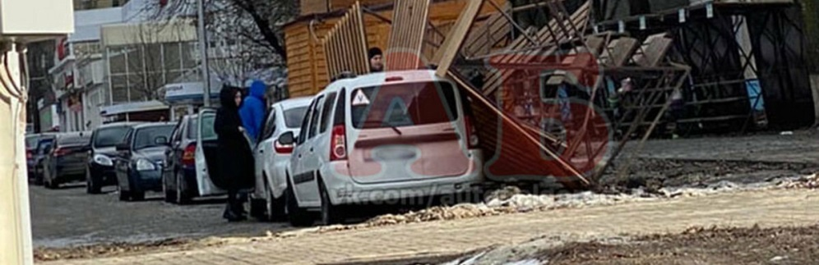

**14:51, 31 января**

чп

[Происшествия](https://www.go31.ru/news/cat/5)

Помните, мы предупреждали вас о сильном ветре сегодняшним днём? Теперь мы во всей красе можем лицезреть последствия стихии.

В Белгороде сильно не повезло автовладельцам, которые оставили машины на улице Губкина, что на Харгоре. Видимо, порывы ветра оказались настолько сильны, что подняли в воздух торговые палатки. Площадкой для посадки, к сожалению, стали транспортные средства.

Ну прямо как в известной сказке про Элли из Канзаса, только с вариациями.

О пострадавших пока не сообщается. Но автомобилям досталось, это точно.

<https://www.go31.ru/news/3009923/v-belgorode-na-legkovuski-upali-larki>

# Центр Белгорода: автозаки, полиция, предупреждения

**11:56, 31 января**

город

[Общество](https://www.go31.ru/news/cat/3)

[3](https://www.go31.ru/news/3009795/centr-belgoroda-avtozaki-policia-preduprezdenia#comments)

По информации очевидцев, центр города сейчас мог бы стать неплохой иллюстрацией к роману Оруэлла «1984». На улицах полно сотрудников спецслужб, слышны записанные предупреждения об ответственности за участие в несанкционированных мероприятиях.

Ну и автозаки, конечно – куда же без них. Полицейские спрашивают прохожих, что они делают в это время в этом месте.

В общем, всё совсем иначе, чем неделю назад. Сменили сценарий, так сказать.

<https://www.go31.ru/news/3009795/centr-belgoroda-avtozaki-policia-preduprezdenia>

# Мокрый снег и дождь накрыли Белгородскую область

**00:26, 31 января**

погода

[Общество](https://www.go31.ru/news/cat/3)

Не успели спасатели предупредить белгородцев о грядущей непогоде, как всё сбылось – сегодня к нашим синоптикам точно не прицепишься. Все прелести температурных «качелей» уже налицо: дождь, лужи на асфальте, а с домов то и дело срываются целые пласты отяжелевшего от влаги снега.

Судя по прогнозу региональных специалистов, ничего не поменяется и днём 31 января.

Ожидается, что в Белгородской области будет облачно. Облака же принесут с собой снег, мокрый снег, а на юго-востоке региона – просто дождь, без всякого намёка на зиму. Само собой, это станет причиной образования гололёда и гололедицы.

К этому добавится ещё одна неприятность – сильный ветер. Днём он будет дуть с запада со скоростью от 8 до 13 метров в секунду, а кое-где стихия разгуляется до совсем уж серьёзных показателей – порывы ветра достигнут 21 метра в секунду.

Температура воздуха будет скакать в промежутке от **3 мороза до 2 градусов тепла**.

По атмосферному давлению аналитики Росгидромета дают жёсткие для метеозависимых 730 миллиметров ртутного столба – на 18 пунктов меньше нормального.

В общем, если учесть всё это вместе, на улице будет мерзко. Напоминание о том, что сейчас конец января, кажется чуть ли не насмешкой. Сторонники теории глобального потепления торжествуют и выстраивают кривые температурных графиков последних лет.

<https://www.go31.ru/news/3009686/mokryj-sneg-i-dozd-nakryli-belgorodskuu-oblast>

**monavista.ru**

# Информация о ДТП на дорогах Белгородской области

[БЕЛГОРОД](https://belgorod.monavista.ru/)

30 января на территории области совершено 1 дорожно-транспортное происшествие, в результате которого 1 человек получил телесные повреждения.

Виды ДТП:

- столкновение – 1.

г. Белгород

<https://belgorod.monavista.ru/news/3944856/>

# В ближайшие сутки на территории Белгородской области прогнозируются порывы ветра до 18 м/с

[БЕЛГОРОД](https://belgorod.monavista.ru/)

По данным белгородских синоптиков, завтра, 01 февраля облачно с прояснениями. Ночью небольшой снег. Днем временами осадки, местами сильные, в виде снега, мокрого снега и дождя. Ночью местами туман. Днем местами налипание мокрого снега, метель, гололед. На дорогах гололедица.

<https://belgorod.monavista.ru/news/3944711/>

**interfax-russia.ru**

# Несогласованные акции в поддержку оппозиционера Навального прошли в городах Центральной России

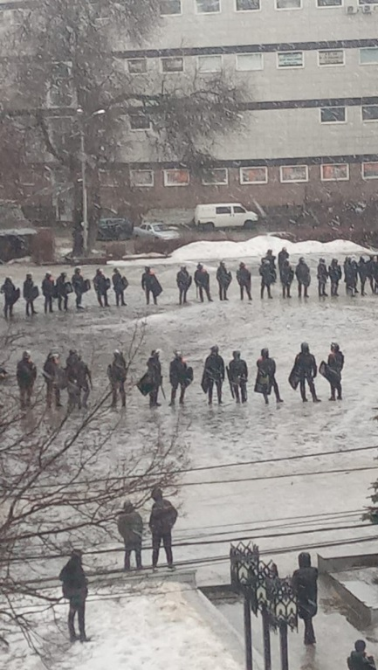

Воронеж. Фото "Интерфакса". Александра Тихонова

31 января. Interfax-Russia.ru - В городах Центральной России несанкционированные акции в поддержку Навального в воскресенье собрали меньшее число участников, чем 23 января, передают корреспонденты "Интерфакса".

Так, в Туле в сквер Памяти жертв политических репрессий на этот раз пришли несколько десятков человек. После проверки документов ряд ее участников были задержаны для выяснения личности. На месте проведения акции был замечен председатель отделения "Яблока" Владимир Дорохов, которого полицейские препроводили в служебный автомобиль.

В Курске участники акции прошли от площади Перекальского в сторону Красной площади. Их сопровождали сотрудники правоохранительных органов. Собравшихся через громкоговорители информировали о том, что акция несанкционированная и просили разойтись.

Детский омбудсмен в Курской области Наталья Листопадова отметила, что детей среди собравшихся не было.

В Воронеже участники митинга собрались на улице Плехановской, прошли к облдуме, откуда направились к Воронежскому государственному университету, а затем к кинотеатру "Пролетарий".

В свою очередь, воронежский штаб Навального в телеграмм-канале сообщил о 70 задержанных участниках акции.

В Смоленске шествие в поддержку оппозиционера состоялось от улицы Октябрьской революции в направлении кинотеатра "Современник". Акция не была согласована с городскими властями.

Владимирский штаб Навального провел шествие от Соборной площади в сторону Театральной площади. Координаторы штаба также сообщают о задержаниях участников митинга, в том числе и активистов движения.

В Орле сторонники Навального собрались у площади Ленина. Акция прошла мирно, без провокаций и эксцессов.

Как сообщает телеграм-канал "Белгород №1", главный редактор которого Владимир Корнев накануне был арестован судом на трое суток за организацию несанкционированной акции 23 января, к местам предполагаемого сбора участников сегодняшнего шествия были стянуты силы правоохранителей.

"Силовики окружили немногочисленных протестующих у входа в парк", - сообщал телеграм-канал.

Людей просили разойтись, тех, кто не захотел покидать место сбора, задерживали. Спустя час после назначенного организаторами начала шествия у парка остались лишь журналисты и полицейские.

"Провокаций ни с одной стороны не было, жестких задержаний тоже. Все прошло спокойно", - сообщает телеграм-канал.

В Тамбове также прошла акция, несмотря на задержание всех сотрудников местного штаба Навального перед её началом. Задержания участников начались по окончании шествия.

В Рязани участники акции собрались на площади Победы. Накануне администрация города сообщила, что движение транспорта по Площади Победы и окрестным улицам будет приостановлено с 10 часов до особого распоряжения. Автомобилистов также попросили не парковать на этих улицах личный транспорт.

Площадь Победы была оцеплена сотрудниками правоохранительных органов. Также наряды полиции контролировали и другие городские площади - в частности, Театральную и Ленина.

К манифестантам по громкоговорителю обратились представители полиции с предупреждением, что проводимое мероприятие несогласованно и его участники могут быть задержаны.

С площади Победы участники акции направились на площадь Ленина. Однако путь к ней был перекрыт полицейскими. Шествие повернуло в обратную сторону, но силовики заблокировали и его. В результате люди оказались заблокированы на участке между Домом Художников и Академией ФСИН. Были проведены задержания ряда участников незаконной акции, спецсредства при этом не применялись.

Спустя час участники акции начали расходиться. Движение транспорт по площади Победы к этому времени было вновь запущено.

В Калуге несогласованная акция оппозиции прошла на площади Победы. Как сообщил местный штаб команды Навального в телеграмм-канале, в результате акции задержаны более 50 человек.

Участники акции в Ярославле должны были собраться на площади Труда, однако полиция оцепила это место. В итоге ярославцы собрались на площади Юности, откуда двинулись в сторону Советской площади, но полиция преградила путь на подступах к улице Кирова, люди пошли по улице Ушинского в Бутусовский парк.

Штаб Навального в Ярославле сообщил о более 30 задержанных, в том числе о задержании заместителя координатора штаба Александра Смирнова.

В Костроме участникам акции также не удалось пройти к месту сбора - на Сусанинскую площадь, поскольку она была заблокирована полицией. Люди начали собираться у памятника Сусанину, затем они пошли к фонтану на Советской площади, далее по центральным улицам Костромы. У универмага прошли задержания.

В Липецке, по данным местного штаба Навального, шествия как такового не получилось. Сотрудники правоохранительных органов в самом начале мероприятия произвели задержания и сумели рассеять колону участников на мелкие группы.

Далее от площади Победы и до площади Петра Великого люди шли небольшими группами. Две площади города - Петра Великого и Соборная - были перекрыты сотрудниками силовых ведомств.

Информацию о количестве участников акций местные органы власти и правоохранительные органы в регионах Центральной России не сообщают. Также в полиции пока не сообщили данные о количестве задержанных.

<https://www.interfax-russia.ru/center/main/nesoglasovannye-akcii-v-podderzhku-oppozicionera-navalnogo-proshli-v-gorodah-centralnoy-rossii>

**fonar.tv**

# Задержания и не только в Белгороде 31 января. Онлайн-трансляция

*Редакция «Фонаря» ведёт прямую трансляцию происходящих в Белгороде событий 31 января. Наши корреспонденты будут находиться в центре города и вести трансляцию в «Фейсбуке», а также дома следить за тем, что будет происходить.*

ОНЛАЙН ВЕДУТ: [АНДРЕЙ МАСЛОВ](https://fonar.tv/authors/maslov) , [АНТОН ВЕРГУН](https://fonar.tv/authors/vergun) , [НИКИТА ПАРМЁНОВ](https://fonar.tv/authors/ponikov) , [ОЛЬГА СИДОРОВА](https://fonar.tv/authors/sidorova)

[#Белгород](https://fonar.tv/tag/%D0%91%D0%B5%D0%BB%D0%B3%D0%BE%D1%80%D0%BE%D0%B4) [#УМВД по Белгородской области](https://fonar.tv/tag/%D0%A3%D0%9C%D0%92%D0%94+%D0%BF%D0%BE+%D0%91%D0%B5%D0%BB%D0%B3%D0%BE%D1%80%D0%BE%D0%B4%D1%81%D0%BA%D0%BE%D0%B9+%D0%BE%D0%B1%D0%BB%D0%B0%D1%81%D1%82%D0%B8) [#митинг 31 января](https://fonar.tv/tag/%D0%BC%D0%B8%D1%82%D0%B8%D0%BD%D0%B3+31+%D1%8F%D0%BD%D0%B2%D0%B0%D1%80%D1%8F)

**редактора телеграм-канала «Белгород №1» Владимира Корнева. Утром 31 января, по сообщениям из разных источников, сразу к нескольким людям, связанным, по мнению правоохранительных органов, с проведением несогласованных массовых мероприятий, рано утром пришли с обысками и задержаниями. Наши корреспонденты были в центре города, чтобы держать вас в курсе событий. Фактически в Белгороде ничего и не было, так как немногочисленных возможных участников задерживали сразу.**

<https://fonar.tv/online/2021/01/31/miting-v-belgorode-31-yanvarya-onlayn-translyaciya>

**oskol.city**

# В Старом Осколе пожарные ликвидировали возгорания в многоэтажках микрорайонов Жукова и Конева

По информации ГУ МЧС по Белгородской области СЕГОДНЯ, 12:40 [ПРОИСШЕСТВИЯ](https://oskol.city/news/incidents/)

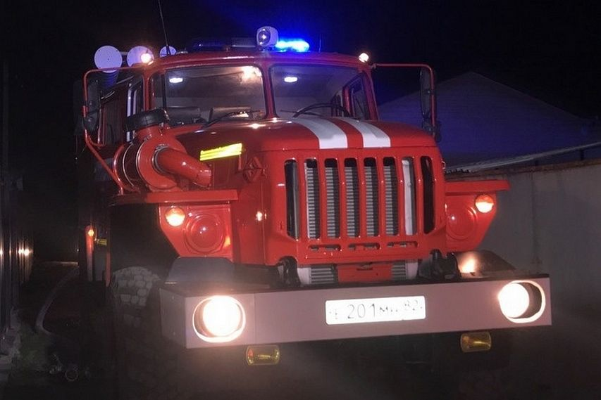

Фото:с сайта ГУ МЧС по Белгородской области

Три пожара произошли за последние двое суток на территории Старооскольского округа.

Утром 29 января на телефон Единой дежурно-диспетчерской службы поступило сообщение о пожаре в нежилом доме на станции Котел-10. Дежурные караулы пожарно-спасательных частей №6 и №48 ликвидировали ЧП в течение получаса.

Вечером, в 19:10, спасателей вызвали в микрорайон Жукова. Оказалось, загорелся электрощиток на третьем этаже девятиэтажного дома. В 19:18 сотрудники ПСЧ №6 и №7 доложили о полной ликвидации пожара.

Еще один тревожный звонок поступил на телефон экстренной службы в субботу, 30 января, в 22:40. Огнеборцы ПСЧ №6 и №7 отправились в микрорайон Конева, где в многоэтажке горел мусор на лестничной площадке первого этажа. Пожар ликвидировали за несколько минут.

ГУ МЧС России по Белгородской области напоминает о необходимости соблюдения правил пожарной безопасности. Помните, что от этого зависит ваша жизнь и жизнь Ваших близких, сохранность Вашего имущества.  
  
В случае происшествия звоните в Единую дежурно-диспетчерскую службу по телефону «101» или «112».  
Звонки принимаются круглосуточно и бесплатно.  
Источник: <https://oskol.city/news/incidents/74495/>

<https://oskol.city/news/incidents/74495/>

**znamya31.ru**

# Несанкционированные акции в Белгороде и Старом Осколе прошли мирно

Фото: mirbelogorya.ru

Провокаций не зафиксировано.

Несанкционированные акции в Белгороде и Старом Осколе прошли мирно. В областном центре собралось около **30 человек**, в Старом Осколе – **15**. Площадь у кинотеатра «Быль» пуста.

В обед Центральный парк Белгорода был оцеплен полицией, чтобы обеспечить безопасность случайных прохожих. Задерживали только после неоднократных предупреждений и призывов покинуть место несогласованного митинга.

Жёстких задержаний не было. Провокаций не зафиксировано. Подробнее в сюжете ТРК «Мир Белогорья»:

<https://znamya31.ru/obshestvo/15502.html>

**vremya31.ru**

# Несанкционированная акция в Белгороде завершилась мирно и без провокаций

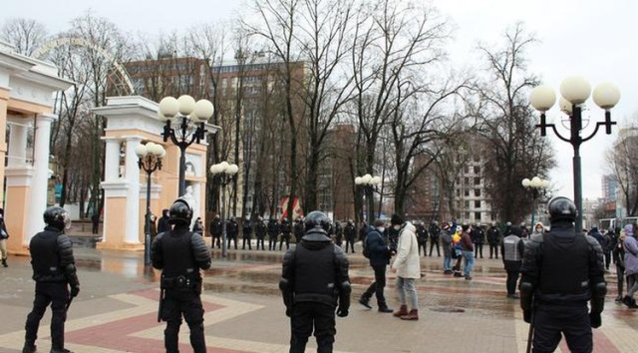Фото: belpressa.ru / Наталия Козлова

Полиция задерживала только тех, кто не реагировал на предупреждения.

Несанкционированные акции в Белгороде и Старом Осколе прошли мирно. По предварительным данным, в областном центре было**30 участников**. Правоохранители задержали **26 человек**, административные протоколы составили на **10 участников**. В Старом Осколе из **15** присутствующих задержали **10**, на двух составили протоколы.

Как [передала](https://www.belpressa.ru/type/news/35366.html) БелПресса, в обед полиция дежурила в Центральном парке Белгорода был оцеплен полицией, чтобы обеспечить безопасность случайных прохожих. Задерживали только после неоднократных предупреждений и призывов покинуть место несогласованного митинга.

Провокаций не было. Всё прошло спокойно, участники разошлись менее чем за час.

<https://vremya31.ru/obshestvo/8261.html>

**korocha31.ru**

# Сильный дождь со снегом и ветром пришёл в Белгородскую область

Фото: [pexels.com](http://pexels.com/)

О непогоде 31 января жителей региона предупредили белгородские синоптики.

По информации Главного управления МЧС, сегодня, 31 января, на территории области ожидается **ухудшение погодных условий**. Днём **ветер** западной четверти со скоростью**от 8 до 13 метров в секунду**, порывы ветра достигнут **16–21 метров в секунду**, на дорогах возможна **гололедица**.

*«По данным белгородских синоптиков, завтра, 31 января ожидается облачная погода. Ночью осадки, местами сильные, в виде дождя и снега. Днем снег, мокрый снег, по юго-востоку области дождь. Местами гололед, на дорогах гололедица. Ветер ночью южный 7–12 м/с, местами порывы до 16 м/с, днем западной четверти 8–13 м/с, порывы 16–21 м/с», —*[*сообщили*](https://31.mchs.gov.ru/deyatelnost/press-centr/novosti/4372007)*в пресс-службе управления.*

По юго-востоку области пройдут **дожди**, в течение дня в регионе **ожидается снег, мокрый снег**. Температура воздуха днём будет **от 3º мороза до 2º тепла**.

<https://korocha31.ru/vse-publikacii/4310.html>

# Четыре человека пострадали в ДТП в Корочанском районе

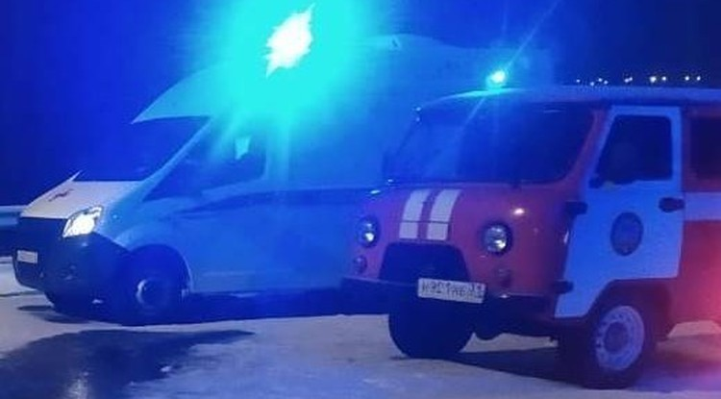Фото: ГУ МЧС России по Белгородской области

Они получили телесные повреждения.

Сообщение об аварии в Корочанском районе [поступило](https://31.mchs.gov.ru/deyatelnost/press-centr/operativnaya-informaciya/4372220) на телефон Единой дежурно-диспетчерской службы **29 января** в 22:37. ДТП произошло на**39-м километре**автодороги «Белгород-Новый Оскол-Советское».

На место происшествия выехали: поисково-спасательная служба «Кордон», сотрудники ГИБДД, бригада скорой медицинской помощи. По прибытию спасатели установили, произошло столкновение автомобилей «ВАЗ 2115» и «Лада Приора», есть пострадавшие.

По предварительным данным,**49-летний водитель**, управляя автомобилем «ВАЗ-2115», на перекрестке неравнозначных дорог не предоставил преимущество в движении двигавшемуся по главной дороге автомобилю «Лада Приора» под управлением **20-летнего водителя**. В результате ДТП водители транспортных средств, а также **49-летняя пассажирка** автомобиля «ВАЗ-2115» и **17-летний пассажир** автомобиля «Лада Приора» получили телесные повреждения.

<https://korocha31.ru/4312.html>

**gazeta-zarya31.ru**

# Синоптики спрогнозировали ухудшение погоды в Белгородской области 31 января

Ожидаются порывы ветра до 21 м/с.

Синоптики сообщили об ухудшении погоды в воскресенье на территории региона. Днём ожидается мокрый снег, а по юго-востоку области дождь.

Как[сообщили](https://31.mchs.gov.ru/deyatelnost/press-centr/novosti/4372007)в пресс-службе Главного управления МЧС по региону, местами на дорогах будет гололедица. Порывы ветра составят до **21 м/с**.

*«Температура воздуха ночью и днём от 3º мороза до 2º тепла», — добавили в пресс-службе ведомства.*

<https://gazeta-zarya31.ru/obshestvo/socialnaya-sfera/4213.html?utm_source=yxnews&utm_medium=desktop>